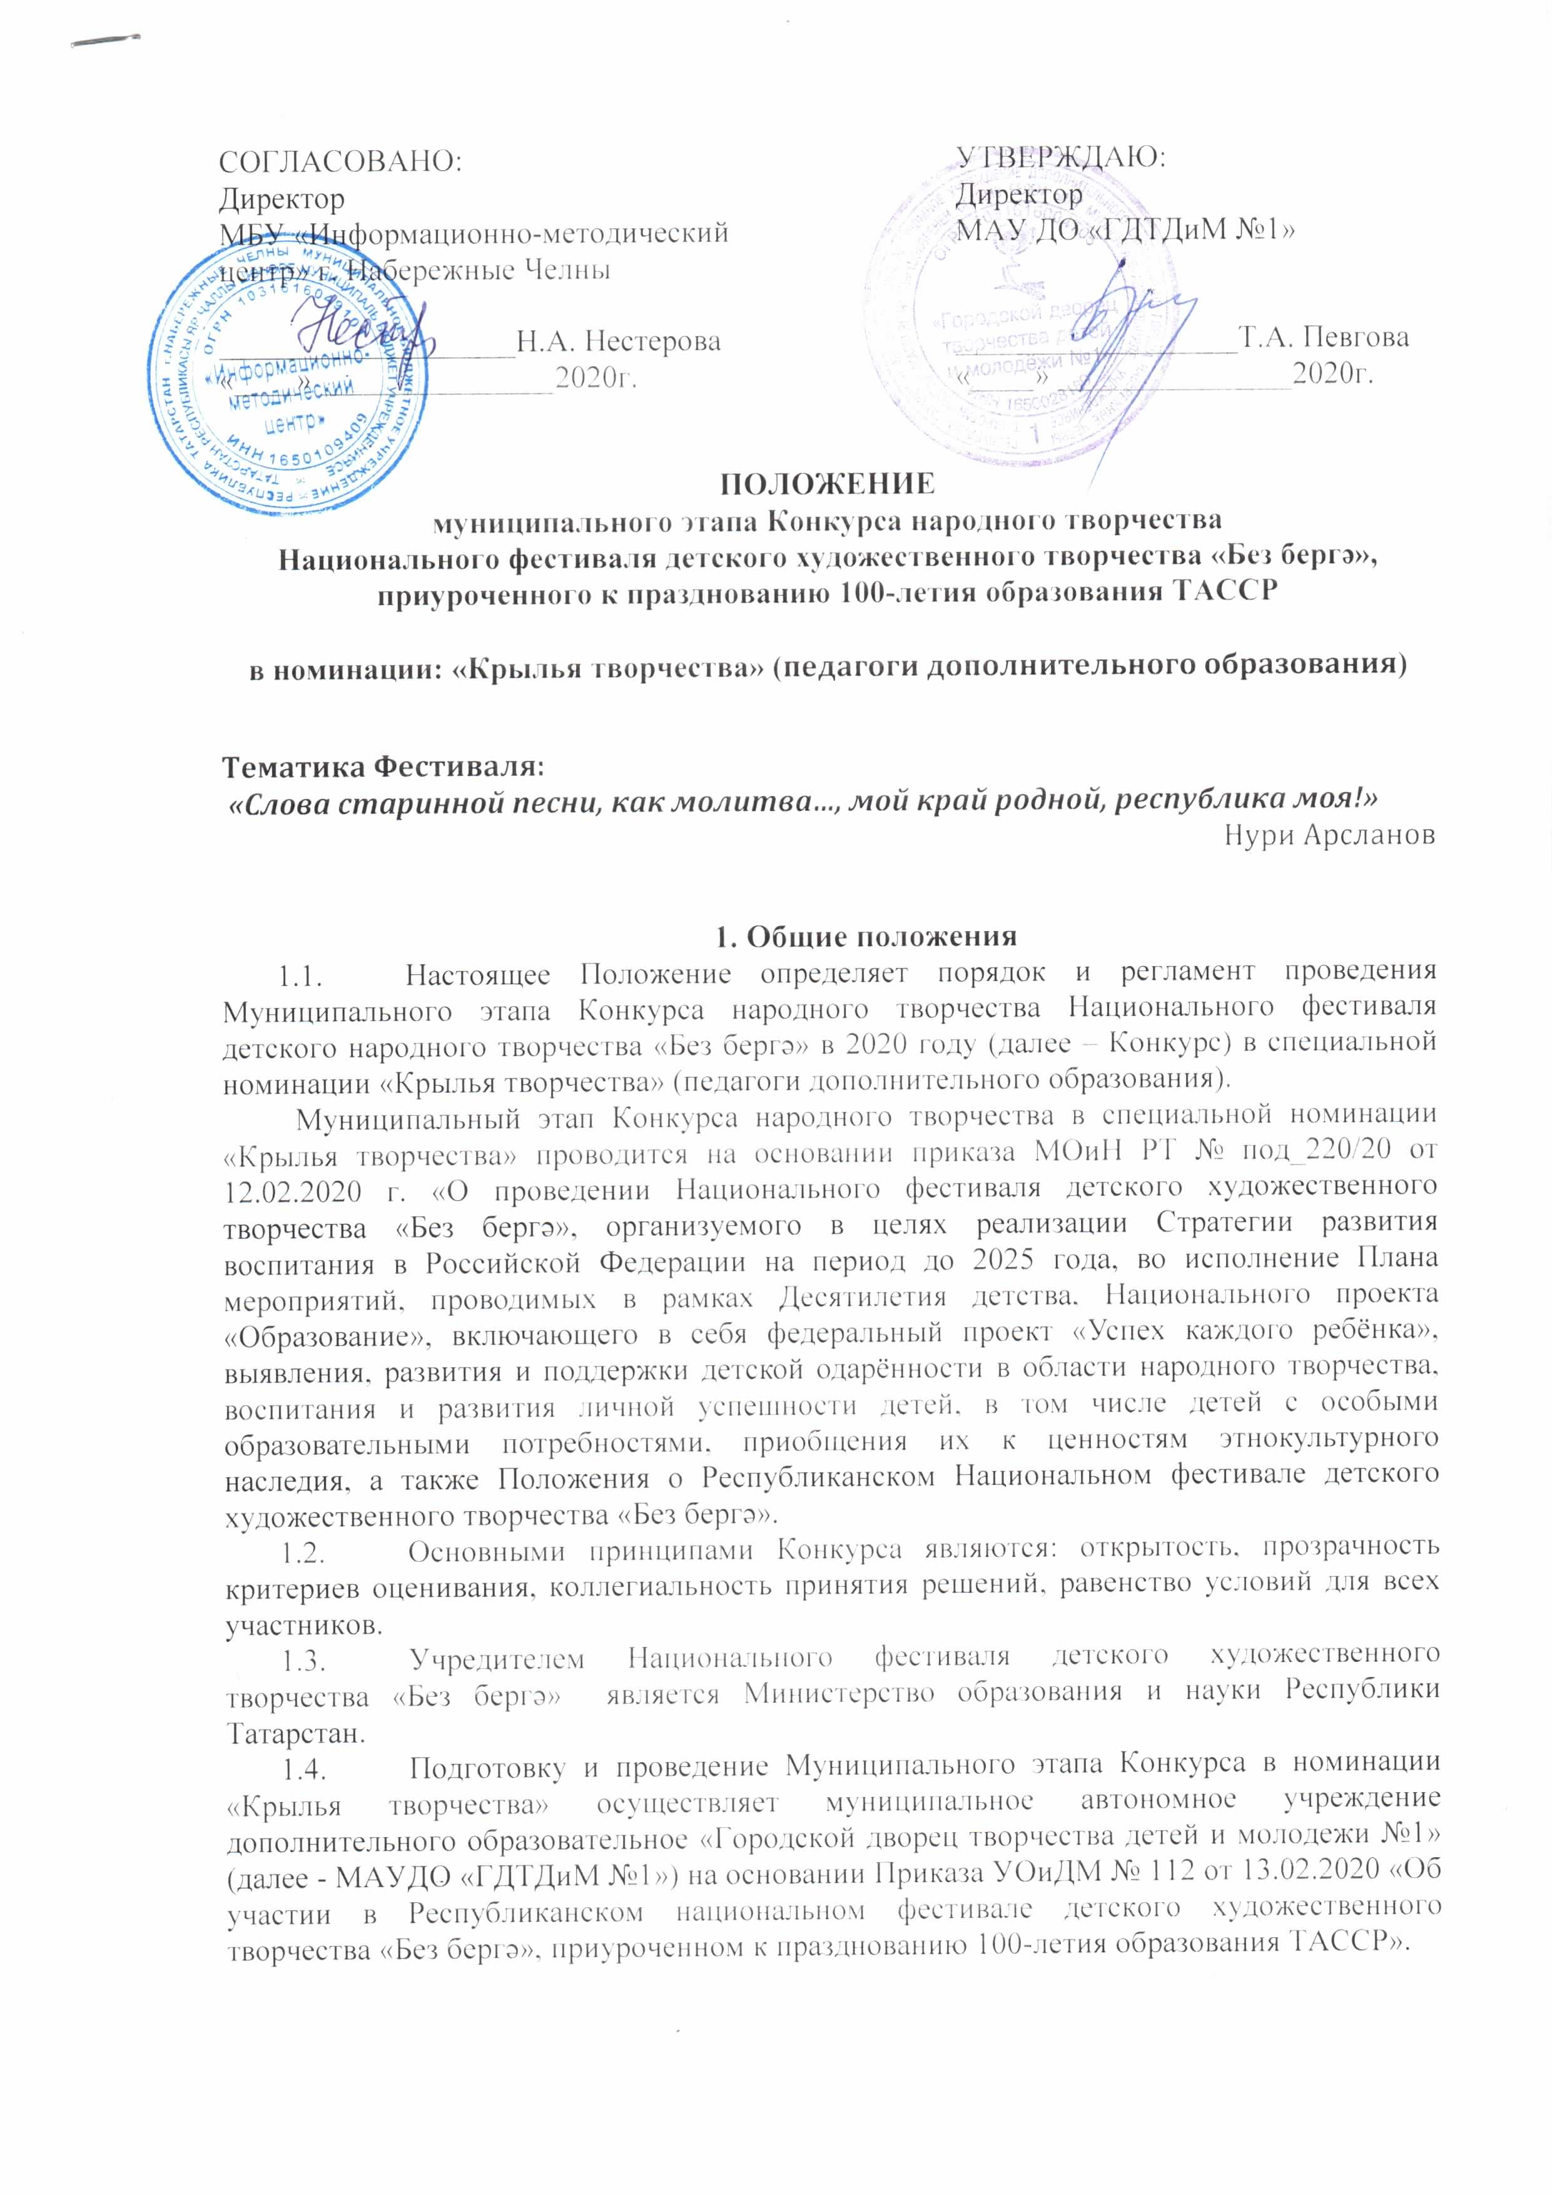
Координаторы Конкурса: – Шарифуллина Кадрия Шавкатовна, заведующая отделом художественного воспитания, Иванова Юлия Васильевна педагог-организатор МАУДО «Городской дворец творчества детей и молодежи №1»,
тел. 56-91-15.
- Цель:
Конкурс проводится с целью выявления, развития и поддержки детской одаренности в области народного творчества, воспитания и развития личной успешности детей, приобщения их к ценностям этнокультурного наследия.
Задачи:
распространение опыта педагогов дополнительного образования, повышение их профессионального мастерства;
создание творческого пространства для проявления творческих способностей педагогов;
дать возможность педагогам ощутить ценность эмоционального, духовного, делового и познавательного общения.
- К участию в Конкурсе в номинации «Крылья творчества» приглашаются педагоги дополнительного образования детей и педагогические творческие коллективы системы образования Республики Татарстан и регионов Поволжья.

2. Порядок и условия проведения Конкурса
Первый этап (школьный) - проводится с 20 февраля по 03 марта 2020 г.
Победители школьного этапа - Лауреаты 1 степени - направляются для участия в муниципальномэтапе конкурса (не более одного номера от образовательной организации в каждой номинации).
Информация о проведении школьного этапа должна быть размещена на сайтах образовательных организаций, а также в социальных сетях.
Второй этап (муниципальный) состоится 11 марта 2020 года в театральном зале Дворца, расположенного по адресу: б-р Цветочный, д. 16 (22/04).
Для участия необходимо в срок до 05 марта 2020 года (включительно) предоставить в Оргкомитет конкурса заявку установленного образца на электронный адрес ohv.gdtdim@mail.ru по установленной форме (Приложение №1).
Программа выступлений публикуется на сайте Дворца https://edu.tatar.ru/ 06 марта 2020 года в разделе «Новости».
  - Условия участия:
Участниками данной номинации являются педагоги дополнительного образования и педагогические творческие коллективы.
  - Критерии оценки:
- артистичность;
- оригинальность;
- сложность исполнения номера;
- исполнительское мастерство.
Педагоги дополнительного образования могут принять участие во всех представленных номинациях Конкурса:
- народный вокал (соло);
- народный вокальный ансамбль (дуэт, трио, квартет, хор);
- хореография (фольклорный танец, народный танец, народный стилизованный танец);
- инструментальный ансамбль (фольклорно-инструментальный ансамбль, ансамбль народных инструментов);
- художественное чтение (сказки народов России, эпос, легенда, байет, предания);
- театр мод (этнографический костюм, современный костюм);
- театральное творчество (сказки народов России, эпос, легенда, байет, предания).
Конкурсные выступления участников муниципального этапа проводятся с использованием фонограмм «минус», «живого» аккомпанемента (инструментальный ансамбль, баян и т. п.) или без сопровождения. Допускается исполнение песен на любом языке, главное условие - жанр исполняемой песни должен быть «народный».
Не допускаются выступления педагогов дополнительного образования под фонограмму «плюс», а также с записанными БЭК – вокальными партиями. Солист представляет одно выступление. Продолжительность выступления не должна превышать 3 мин.
  - Подведение итогов:
- выступления участников оценивает жюри, в состав которого входят квалифицированные специалисты;
- жюри оценивает выступления участников на закрытом совещании простымголосованием по оценочным листам с максимальной 5-балльной оценкой покаждому критерию. Решение жюри оформляется Протоколом, обжалованию не подлежит;
- победители награждаются дипломами Лауреата I, II, III степени, Дипломанта I, II, III степени. Победители муниципального этапа Конкурса (Лауреаты I степени в каждой категории и в каждой номинации) получают официальное приглашение на Зональный этап.

Информация о проведении муниципального этапа размещается на сайте образовательной организации, а также в социальных сетях. Фото и видеоотчёты, ссылки с сайтов и аккаунтов в социальных сетях о муниципальном этапе, протоколы муниципального Оргкомитета направляются в зональный Оргкомитет.

Приложение №1
Заявка на участие
в муниципальном этапе Конкурса народного творчества
Национального фестиваля детского художественного творчества «Без бергә»,
приуроченного к празднованию 100-летия образования ТАССР
в номинации «Крылья творчества» (педагоги дополнительного образования)

Номинация
Название коллектива, ФИО участника
Репертуар (название) и длительность номера
Количество участников
Территория
Полное название образовательной организации
Ф.И.О. педагога, концертмейстера, режиссера (полностью)
Номер телефона, e-mail
Контактный телефон педагога
Музыкальное оформление номера (формат CDаудио)

Телефон для справок: 56-91-15

